Приложение.

Информация о предлагаемых к сдаче в аренду объектах.

Балансодержатель объекта (УНП 500126186, наименование: коммунальное производственное унитарное предприятие «Мостовская сельхозтехника», почтовый адрес: 231600, Гродненская область, Мостовский район, город Мосты, улица Зеленая, дом 91, телефоны: 8(01515) 64800, 64805, 64779, орган государственного управления – Мостовский районный исполнительный комитет, тип формы собственности – коммунальная районного уровня).

Наименование  объекта | Инвентарный номер ЕГРНИ  (…/С-…)  или  реестровый номер ЕРГИ  обязательно для заполнения | Местоположение  объекта | Характеристика объекта | Инженерная и транспортная инфраструктура | Общая площадь, предлагаемая к сдаче в аренду (кв.м) | Предполагаемое целевое использование | Способ сдачи в аренду (прямой договор аренды или путем проведения аукциона) | Примечание (указывается: величина коэффициента от 0,5 до 3; информация о сдаче в почасовую аренду и др.) | Фотография объекта  ___________  Обязательно для представления  Изображение должно быть не менее 800*600 пикселей
Часть нежилого помещения в здании склада | 412/С26871 | 231600, Гродненская область, Мостовский район. город Мосты, улица Зеленая, дом 91/24 | Одноэтажное бескаркасное кирпичное здание | электроснабжение, расстояние до автодороги Р41- 0,3 км, до ж/д станции - 1,8 км | 578,7 | Использование его в качестве склада | Прямой договор аренды | Коэффициент 3,0 | 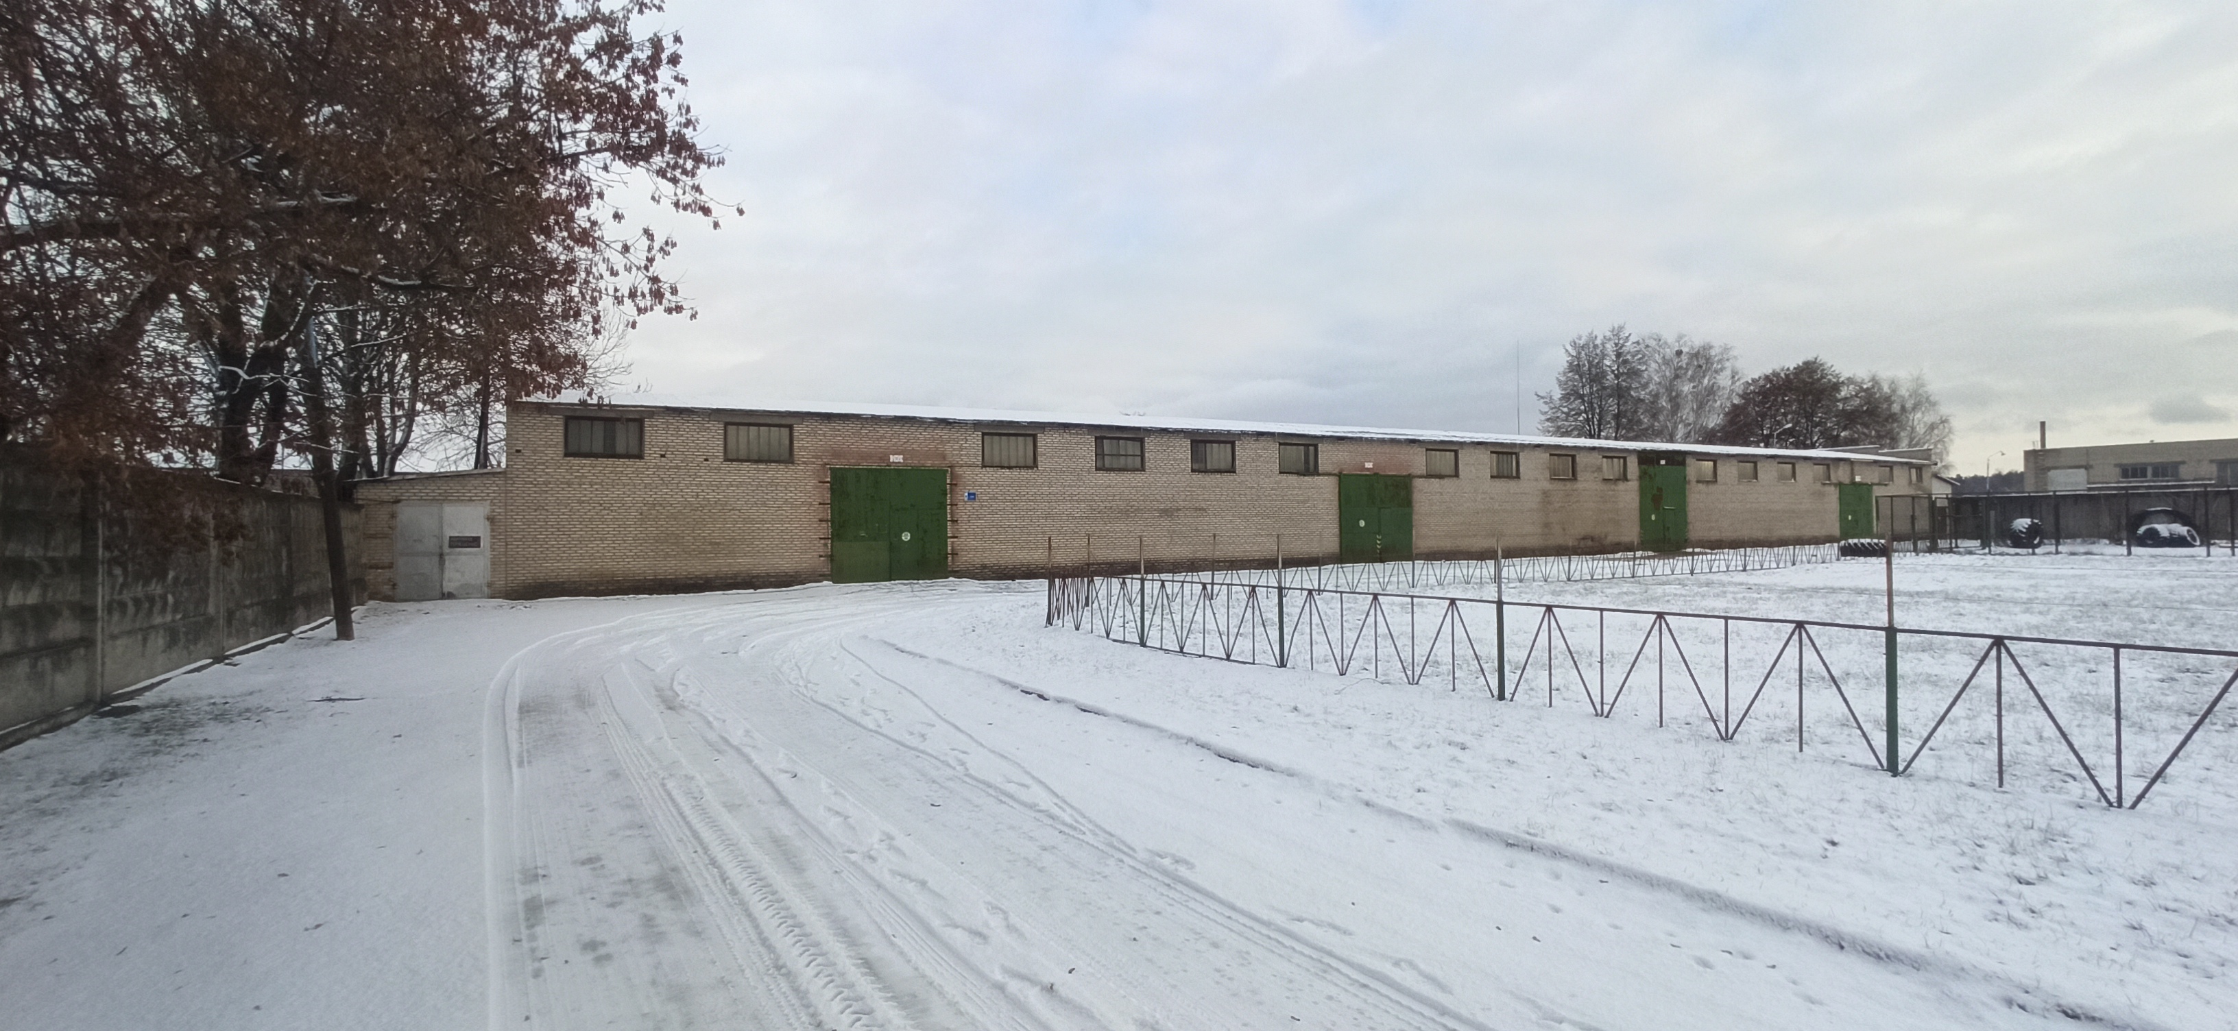
Решение Мостовского районного исполнительного комитета №257 от 10.04.2023г.

Тел. Исполнителя 80151564779

